JADŁOSPIS: 23.06 –27.06.2025
Dzień tygodnia | Posiłki | Wykaz składników alergennych
Poniedziałek  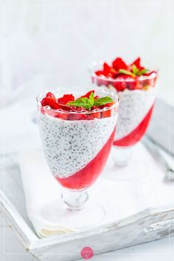 | Śniadanie: | 1. Zboża zawierające gluten:  - 1a - pszenica  - 1b - żyto  - 1c - jęczmień  -1d - owies  2. Skorupiaki i produkty pochodne.  3. Jaja i produkty pochodne.  4. Ryby i produkty pochodne.  5. Orzeszki ziemne i produkty pochodne.  6. Soja i produkty pochodne.  7. Mleko i produkty pochodne.  8. Orzechy.  - 8a – migdały  - 8b – laskowe  - 8c – włoskie  - 8d – nerkowca  - 8e – pistacje  9. Seler i produkty pochodne.  10. Gorczyca i produkty pochodne.  11. Nasiona sezamu i produkty pochodne.  12. Dwutlenek siarki i siarczyny.  13. Łubin i produkty pochodne.  14. Mięczaki i produkty pochodne.
 | Zupa mleczna – płatki Cini Minis ( 7 ), kanapki-pieczywo mieszane ( 1a,b ), bułka grahamka ( 1a,b,6 ) z masełkiem ( 7 ), pasta z twarożku i ciecierzycy ( 7 ), sałata, ogórek zielony, napar z rumianku.
 | I danie:
 | Zupa ogórkowa z ryżem na wywarze warzywnym z natką pietruszki ( 9 ).
 | Deser:
 | Koktajl brzoskwiniowy na kefirze ( 7 ), wafle ryżowe z miodem, woda z cytryną.
 | II danie:
 | Lazania z mięsem mielonym i warzywami ( 1a,3,7,9 ), woda z cytryną.
Wtorek  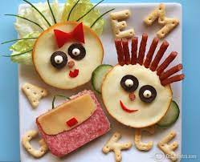 | Śniadanie:
 | Kakao ( 7 ), kanapki - pieczywo mieszane ( 1a,b ), masełkiem ( 7 ), parówki z szynki z ketchupem – ketchup wyrób własny, sałatka z papryki i ogórka kiszonego, seler naciowy do pochrupania ( 9 ).
 | I danie:
 | Zupa owocowa z makaronem ( 1a,3,7 ).
 | Deser:
 | Ciasto szpinakowe z lukrem cytrynowym ( 1a,3,7 ), mleko ( 7 ), woda z cytryną.
 | II danie:
 | Nuggetsy z kurczaka ( 1a,3 ), ziemniaki z koperkiem, mix sałat w sosie ziołowym, kompot owocowy.
Środa   | Śniadanie:
 | Zupa mleczna – kaszka kukurydziana ( 1a,b,7 ), kanapki pieczywo mieszane (1a,b ),bułka wrocławska (1a,b,6 ) z masełkiem ( 7 ), pasta jajeczna ze szczypiorkiem ( 3,7 ), pomidorki koktajlowe, rzodkiewka, sałata.
 | I danie:
 | Zupa kalafiorowa na wywarze warzywnym zabielana jogurtem naturalnym z natką pietruszki ( 1a,7,9 ).
 | Deser:
 | Kisiel owocowy, biszkopty ( 1a ), woda z cytryną.
 | II danie:
 | Gulasz wp z warzywami ( 1a,3 ), kasza gryczana, buraczki zasmażane ( 7 ), woda z cytryną.
Czwartek  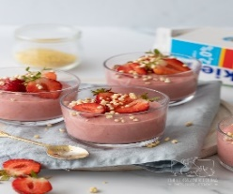 | Śniadanie:
 | Zupa mleczna – płatki owsiane ( 1d,7 ), kanapki pieczywo mieszane ( 1a,b ), z masełkiem ( 7 ), pasta z makreli z ogórkiem kiszonym i szczypiorkiem ( 3,7 ), sałata, kiełki, biała rzepa do pochrupania.
 | I danie:
 | Zupa fasolowa na wywarze mięsno - warzywnym z natką pietruszki ( 1a,9 ).
 | Deser
 | Budyń czekoladowy ( 7 ), chrupki kukurydziane, woda z cytryną.
 | II danie:
 | Naleśniki z serem białym i dżemem ( 1a,3,7 ), kompot owocowy.
Piątek  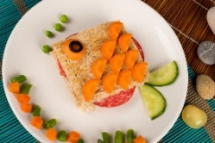 | Śniadanie:
 | Kawa zbożowa ( 1a,b,7 ), kanapki pieczywo mieszane ( 1a,b ), z masełkiem ( 7 ), ser żółty ( 7 ), paprykarz - wyrób własny ( 4 ), sałata, pomidor, ogórek kiszony, marchewka do pochrupania.
 | I danie:
 | Zupa żurek z jajkiem na wywarze mięsno-warzywnym zabielany jogurtem naturalnym z natką pietruszki (1a,7,9 ).
 | Deser:
 | Ryż z jabłkami z sosem śmietanowo - cynamonowym ( 7 ), woda z cytryną.
 | II danie:
 | Ryba w cieście naleśnikowym ( 1a,3,4 ), ziemniaki pieczone, kapusta kiszona zasmażana, woda z cytryną.
Jadłospis może ulec zmianie

